“Indignación y re-demonización del estado en Argentina:
culturas políticas y juventudes en la post-pandemia”

Juan Nicolás Seligmann

Grupo de Investigación en Ciencia Política: “Culturas Políticas. sensibilidades y creencias en las culturas democráticas y contra democráticas” (FSOC-UBA)

jseligmann@sociales.uba.ar

Lic. en Ciencia Política

Eje 10: Democracia y representación

XI Jornadas de Jóvenes Investigadorxs
Instituto de Investigaciones Gino Germani
26, 27 y 28 de octubre de 2022

Introducción
Quisiera conversar aquí sobre lo que está ocurriendo con la sensibilidad democrática en la Argentina en 2022. Sostengo la hipótesis de que nos encontramos en el advenimiento de un horizonte de significación diferente del esquema que la polarización política argentina entre Cambiemos y el Frente de Todos, podía ofrecer. Observo este despliegue en la creciente notoriedad de la figura del economista Javier Milei y de lo que se conoce como el partido libertario (coalición La Libertad Avanza).
Siguiendo a Harvey (2008), Beck (2006), Lipovetsky (2017) y Dipaola (2013, 2017, 2020) interpreto que este acontecimiento se encuentra íntimamente ligado a la reconfiguración del lazo social en el capitalismo tardío y la hipermodernidad o posmodernidad. Asimismo, vinculo este escenario a la invitación de Wendy Brown (2019, p. 32) por atender al advenimiento en el siglo XXI de un neoliberalismo “frankestein”, con políticas “anti-democráticas” y una “moralidad neoliberal” en la producción de subjetividades. Uno de los dispositivo que afirman la lógica de estos procesos, lo encuentro en la indignación, a quien Laurent de Sutter (2020) define como con una racionalidad de “adicción al escándalo” (p. 107).
Así es que propongo explorar las implicancias de la indignación sobre las experiencias de las culturas políticas argentinas de la contemporaneidad, atendiendo a la construcción de confianza que se genera con la figura de Milei mediante la experiencia entre imágenes, al interactuar con la cuenta de Instagram @javiermilei.

Las culturas políticas
Este concepto permite el abordaje del escenario de malestar democrático en un cruce interdisciplinario entre la Ciencia Política, la Comunicación Social y la Crítica Cultural. Una aproximación genealógica a la historia de la noción de culturas políticas, da cuenta de su instalación en el campo científico, en el año 1963, a partir del clásico ensayo La Cultura Cívica de lxs estadounidenses Gabriel Almond y Sidney Verba (1970). Allí buscaban conocer cuál sería el “contenido” de una “nueva cultura mundial”, caracterizada por un impulso de participación política (Almond & Verba 1970, p. 19, 20).
El desarrollo del término llevó a que el estudio de las orientaciones políticas de las comunidades, articulara la consideración de los procesos cognitivos, afectivos, de creencias y construcción de conocimiento, con las prácticas que configuran sistemas de valores, representaciones simbólicas e imaginarios colectivos (Schneider & Avenburg, 2015, p. 114).
La consideración por las preferencias y las actitudes ciudadanas comenzó a desplazarse del foco en las creencias y la acción racional para analizar cómo interactúan las diferencias en el orden de la complejidad del lenguaje. “La historia intelectual puede entenderse a su vez como el producto de un campo de fuerza de impulsos que con frecuencia están en conflicto y que la atraen hacia un lado o hacia otro” (Jay, 2003, p. 16). El juego entre las palabras cultura y política permitió añadir al “conjunto de intervenciones realizadas por el Estado, las instituciones civiles y los grupos comunitarios organizados” una consideración por “el desarrollo simbólico (…) para un tipo de orden o de transformación social” (García Canclini, 1987: 26).
Este desarrollo del enfoque sobre las culturas políticas pone el énfasis en el carácter reconstruido y dinámico de los signos que otorga sentido y coherencia a la complejidad de las relaciones políticas en la sociedad. El concepto abre a la ciencia política el contacto interdisciplinario con otros campos. Porque cultura implica “el conjunto de los habitus que nos han socializado (…) los sentidos comunes en que participamos, los estereotipos que reproducimos, los goces heredados, las maneras en que interactuamos con los demás y las formas en que todo ello determina un posicionamiento ante el mundo…” (Vich, 2014, p. 18).
Utilizo el plural, culturas políticas, y pongo el énfasis en su indeterminación. Porque “los desarrollos teóricos de los estudios culturales, y de la antropología post-estructural y feminista, nos han llevado a comprender que las ‘culturas’ no son, ni fueron nunca, entidades naturalmente definidas” (Wright, 1998, p. 5). Como todas son “híbridas (…) [y están en] una incesante confrontación con procesos estéticos e intelectuales” en las culturas se juega el potencial para “imágenes audaces y declaraciones osadas” (Said, 2005, p. 53). Observar las culturas políticas, también da cuenta de lo que sucede con la percepción, la interacción y la transformación de la vida social en el mundo.
Es en ese diálogo de la cultura política como constitutiva de la matriz significante de la vida en común, un espacio donde se dan las luchas por el poder, poniendo en acto sus relaciones e instaurando definiciones de quiénes, cómo y por qué podrán establecer términos de mando y obediencia. Más aún, es en aquella matriz en donde se libra el devenir de los límites, las fronteras, lo visible o lo invisible, lo realizable y hasta lo inconcebible.

Lazos sociales de nuevo tipo
A partir de 1970, las transformaciones económicas y productivas modifican la experiencia de los vínculos sociales. Se inicia el pasaje de un régimen de acumulación “rígido” del fordismo a uno de “acumulación flexible”, que implica un “correspondiente modo de regulación social y política (…) [propio del] capitalismo tardío del siglo XX” (Harvey, 1998, p. 14, 143).
Para pensar las sensibilidades democráticas en las culturas políticas, conviene tener en cuenta la injerencia de las imágenes en la vida social. Lo que Dipaola (2017, p. 254) expresa como sociedades “imaginales”. La producción “operativa” de las sociedades globalizadas se da entre imágenes que “indican” las maneras en que se producen los sentidos de la relación social. Las imágenes producen lo visual de lo que formamos parte y configuran lo que es posible vislumbrar.
Esa definición de la vida social se da en un contexto diseñado hacia la crisis. “La acumulación flexible recurre más que el fordismo al capital financiero como poder coordinador. Ésta significa que la potencialidad para la formación de crisis monetarias y financieras independientes y autónomas es mucho mayor que antes” (Harvey 1998, p. 188). Las nuevas lógicas de mercado crítico y en riesgo son “las que configuran las pautas de acción social, que ya no poseen carácter sistémico, sino que se revelan proclives a la volatilidad” (Dipaola y Lutereau 2020: 94). Esto implica que el lazo social ya no se encuentra definido por una solidaridad social común, sino que lo está a partir del individuo. De la norma a la anomia.
“Con la financiarización la producción de sujeto y subjetividad también cambia: el riesgo, el crédito y la especulación… moldean la vida política” (Brown 2019: 41). La pertenencia a la comunidad se da, pero como “impropia” (Dipaola 2013, p. 99) porque ella se da siempre en flujo, desencajada, en deuda, en desfase. Lo que les es común es aquello “que se les aleja, que no les pertenece, que no les es propio… porque la comunidad es la experiencia de una falta, [es que] está siempre en el darse” (Dipaola, 2013, p. 105).

Indignación con el escándalo democrático
La dimensión democrática en las culturas políticas afecta la consecución pragmática de quiénes, cómo y por qué establecerán los términos del mando y de la obediencia. El lazo social entre imágenes involucra a las culturas políticas en tanto ellas devienen los límites de lo visible, lo realizable y lo inconcebible. “Los actos estéticos como configuraciones de la experiencia (…) dan cabida a modos nuevos del sentir e inducen formas nuevas de la subjetividad política” (Ranciere, 2009, p. 5).
Laurent de Sutter (2020) explica que la indignación se afirma ante el escándalo democrático que circula en el imaginario social, a partir del libro III de Las Leyes de Platón. Allí, cuando habiéndose inaugurado la política debía decidirse el mejor gobierno, se establecieron los títulos en virtud de los cuales algunos mandan y otros obedecen. Sin embargo, el ateniense afirma a la “suerte” como el séptimo título: “… digamos que es muy justo que la autoridad siga el resultado de la suerte; y que aquel a quien la suerte no ha favorecido, obedezca” (Platón, 1967, p. 602). Este título expone la necesidad de que la política tenga un – y solamente un – principio, un último fundamento que establezca con justicia los términos para mandar y obedecer. El escándalo democrático es que exista un título que “se refuta a sí mismo: [porque el azar] es la ausencia de título (…) el de una superioridad fundada sobre ningún otro principio más que el de la ausencia misma de superioridad” (Ranciére, 2006, p. 35).
La democracia se condensa en esta imposibilidad de proporcionar un último fundamento, en el ejercicio de la igualdad de las contingencias que definen la diferencia. La democracia potencia una ética que se opone al poder (Seco Martínez y Rodríguez Prieto, 2005, p. 13, 14). Frente a esta subversión radical es que “fue racionalizado el odio a la democracia con Platón” (Ranciere, 2006, p. 71).
Laurent de Sutter (2020) presenta a la indignación como la máxima expresión de la razón moderna, como “la razón misma” (p. 107). Ella funda, descalifica, enjuicia, forcluye y prohíbe (de Sutter, 2020). Encuentro en la indignación, un dispositivo que obtura el devenir democrático. El dispositivo de la indignación, como “red” establecida con la “función esencial [de] responder a una urgencia” (Agamben, 2014, p. 6, 7). La contingencia de esta necesidad radica en la configuración de un patrón de olvido, de anestesia funcional para estar en el mundo.
Una completa obediencia al régimen que diagrama la performatividad, para poder hacer cualquier cosa. Pero esta cosa no es, precisamente, cualquiera. Se limita al criterio de verosimilitud y verificabilidad. El fundamento de la razón “es suficientemente objetivo y se llama convicción… ¿Resulta lo indecible necesariamente menos objetivo que lo articulado? … La objetividad de la comunicabilidad, ella continúa teniendo bajo control nuestros ideales y prácticas científicas” (Daston, 2005, p. 136, 156). Todo lo impensable, lo indefinible, lo indecible, lo que resta, queda anulado por este mismo gesto anestésico tranquilizador.
“Para que haya anestesia, siempre es preciso que haya un pinchazo… una sensación brutal inmediatamente seguida de su anulación… que no borra el recuerdo de lo que la procedió, sino que se contenta con transformarlo en algo con lo que no tenemos nada que hacer… la indignación es el estado afectivo primario de la era de la anestesia” (de Sutter 2020: 118).
El dispositivo es una máquina de subjetivaciones, una máquina de gobierno (Agamben 2014, p. 23). Es precisamente la gestión del principio democrático de lo que no tiene un origen. De aquello que no deja de escandalizar al poder constituyente como su propia incapacidad de garantizar a un principio último que sea infalible. "Lo que importa no es la barrera, sino el ordenador que señala la posición de cada uno, lícita o ilícita, y opera una modulación universal” (Deleuze 1991: 4).
La indignación como dispositivo de afección posibilita la afirmación del fundamento y desata su lógica violenta contra aquello que no se adapte a la justicia de su reparto. “En cada dispositivo hay una decisión que se esconde” (Tiqqun, p. 6) y el dispositivo de la indignación “encuentra en lo que escandaliza algo así como una causa común, en el doble sentido de un combate que se debe llevar a cabo y de un principio original, de un arché, hacia el cual volverse en caso de duda” (de Sutter, 2020, p. 110).
En esta red de prácticas de subjetivación y modulación, el dispositivo de la indignación – escandalizado de la perversión democrática que no se ajusta a lo que le corresponde – se vale de la cultura de la cancelación.
¿Cómo evocan el escándalo democrático las experiencias de interacción con la cuenta de Instagram @javiermilei? En torno a dos imágenes de poderoso ejercicio. Una, la desconfianza en el Estado; y la otra, que es su reverso, la confianza sobre la figura del economista Milei.

Imágenes de confianza
Las experiencias sociales se vuelven indistinguibles de las imágenes y las normas del lazo social se definen y ejercitan en la performatividad misma. La inmanencia del lazo social implica que las reglas “no se precisan previamente” sino que se obtengan “en el curso de la práctica (…) Por eso no es ya el reconocimiento sino la confianza lo que promueve el vínculo” (Dipaola 2017, p. 255).
Comenzaré a referir esta problemática por la confianza en la cultura democrática, a los datos de la investigación de Latinobarómetro del año 2021 para Argentina. El gráfico 01 muestra que el 29% de lxs entrevistadxs de Argentina, confía en el Presidente, una medición 3 puntos porcentuales por debajo del promedio regional.
Gráfico 01. Confía “mucho” o “algo” en el Presidente. Serie temporal (línea) total Latinoamérica período 1997 – 2020. Las barras muestran datos por país año 2020 (pero Argentina es 2021).
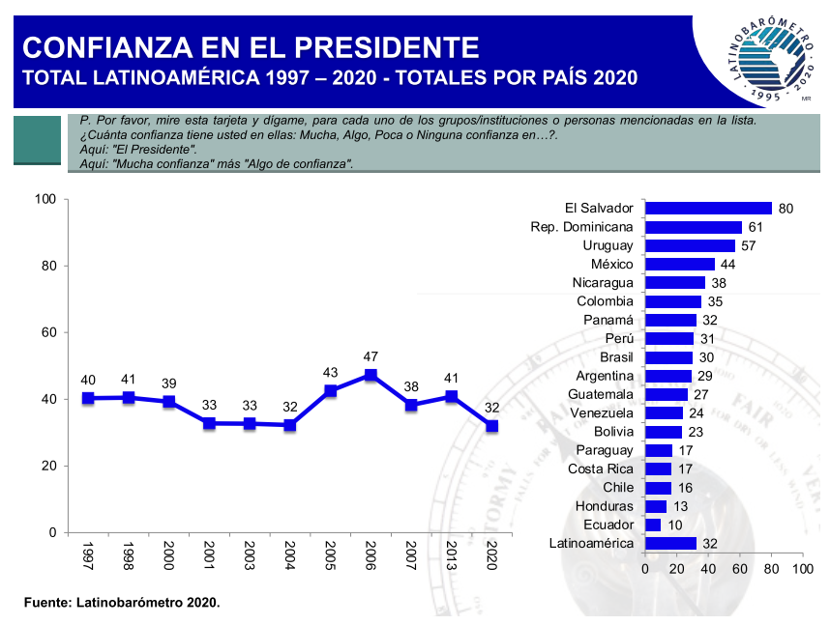

Sin embargo, lo que cabe destacar es el fuerte incremento de la valoración por “ninguna confianza”, que muestra el Gráfico 02, expresada por la línea color violeta. De su menor valor en toda la serie, 11% en 2003, se incrementa al 48% en 2021. Resalté ese crecimiento en color amarillo sobre la línea violeta.

Gráfico 02. Confianza en el presidente (Mucha, Algo, Poca, Ninguna). Serie temporal 1997 – 2021. Argentina.

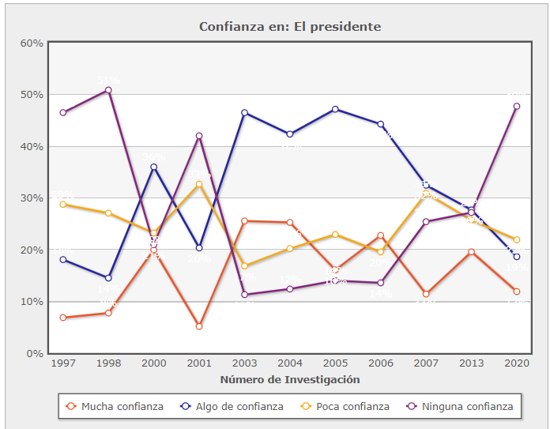

Asimismo, el gráfico 03. también ilustra la desconfianza, pero “interpersonal”, con los y las otras. La falta de confianza (Ninguna + Poca) en el Presidente se registra en el 70% de los casos. Pero la falta de confianza interpersonal, es mayor. El 77% de los casos confía poco o nada en los demás.

Gráfico 03. Confianza interpersonal (Mucha, Algo, Poca, Ninguna). Serie temporal 1997 – 2021. Argentina.
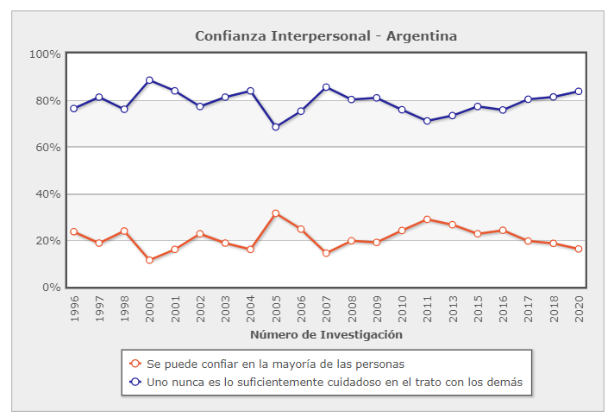
Estos datos confirman la inquietud de Touraine en su descripción de la situación “post-social y post-histórica” (1998, p. 16) por una posible desesperanza no con la política, sino con el lazo social mismo, porque si ya no es posible recibir nada de otro ¿qué sentido tiene dar? “América Latina es la región del mundo más desconfiada de la tierra, comparada con África Asia y los países árabes, como se puede comprobar al comparar con el Estudio Mundial de Valores (www.worldvaluesurvey.org) y con los Barómetros de Opinión (www.globalbarometers.org)” (Latinobarómetro, 2021, p. 62).
Ahora bien ¿cómo se significan estas imágenes entre las que circulan en el Instagram @javiermilei? La desconfianza institucional es escenificada por el Estado mismo, después de las medidas de aislamiento por la pandemia del Covid-19 como restricciones a la propia creación del sí mismo. La tabla n° 01 muestra cómo la orientación a la eliminación del Estado, se da significativamente entre lxs jóvenes que votaron a Milei como diputado nacional en 2021.
Tabla n° 01) Qué hay que hacer con el estado, según cercanía al espacio político. Jóvenes entre 16 y 29 años.
 |  | ¿A quién votaste en 2021?
 |  | Total | Partido Libertario | Juntos por el Cambio | Frente de Todos
¿Qué hay que hacer con el Estado? | Eliminar el Estado | 20% | 39% | 11% | 1%
¿Qué hay que hacer con el Estado? | Modificarlo | 53% | 53% | 79% | 57%
¿Qué hay que hacer con el Estado? | Ampliarlo | 23% | 2% | 8% | 39%
¿Qué hay que hacer con el Estado? | NS/NC | 4% | 6% | 2% | 3%
¿Qué hay que hacer con el Estado? | Total | 100% | 100% | 100% | 100%
Fuente: elaboración y datos propios.
La tabla n° 02 muestra una orientación de menor apoyo a la democracia entre los jóvenes que votaron a La Libertad Avanza, que el resto de la muestra. Al mismo tiempo, aquello coexiste con la medición nacional argentina de Latinobarómetro donde el 67% apoya a la democracia, el 15% prefiere un autoritarismo y al 18% le da lo igual.
Tabla n° 2) Orientación hacia la democracia en jóvenes entre 16 y 29 años, según voto en legislativas 2021. CABA.
 |  | ¿A quién votaste en 2021?
 |  | Total | La Libertad Avanza | Juntos por el Cambio | Frente de Todos
La democracia… | La apoyo totalmente | 40% | 14% | 31% | 71%
La democracia… | Es buena, pero así como está, no | 55% | 80% | 64% | 25%
La democracia… | Es preferible otro sistema de gobierno | 3% | 3% | 3% | 2%
La democracia… | NS/NC | 2% | 3% | 2% | 2%
La democracia… | Total | 100% | 100% | 100% | 100%
Fuente: elaboración y datos propios.
Entre los jóvenes encuestados que habían votado a Milei en 2021, podemos dar cuenta de un fenómeno de acercamiento mediado por las pantallas: lo conocieron al seguirlo en redes sociales y/o en programas de televisión. “En un ambiente de desconfianza o de desmotivación” la soberanía tiende a ejercerse de manera no tradicional (Puerta Riera, 2019, p. 7, 28). Es una experiencia de contacto y acercamiento concebida entre la televisión y las redes sociales que hacen que, en la encuesta de mi investigación, ante la pregunta por “¿cómo se solucionan los problemas de la Argentina?” (respuesta abierta) el 29% de sus jóvenes votantes 2021, afirmen que el país se soluciona “con Milei”. La confianza, personalizada.
Esa imagen del economista en la televisión circula permanentemente entre stories y posteos de la cuenta. Y es en la circulación, donde el efecto de sentido racional y afectivo tiene lugar. En una afirmación de la confianza, el material aquí relevado es publicado como un reenvío de producciones ajenas, que fluyen de cuenta en cuenta. Las emociones se registran “en una economía de acumulación de valor que no reside en los objetos, sino que es el efecto de su circulación y contacto” (Ahmed 2015, p. 13). La serie de quien va a televisión o a quien sigo en redes, se completa con la estética de quien detenta el saber y tiene un plan. Sus actos políticos llevan el nombre de “clases” y en las interacciones muchas personas se dirigen a él como “profe”.

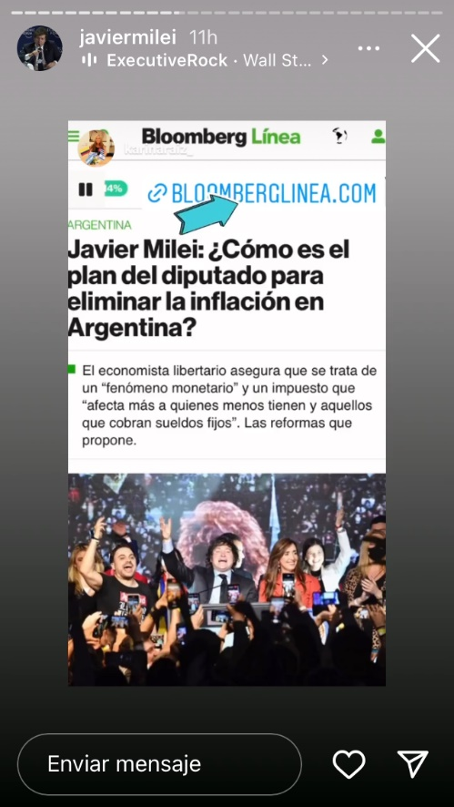
Esa afirmación es, también, una afirmación de la experiencia en términos de la gramática de la red social: me gusta. Remite a un discernimiento “más como reacción emocional que como hecho político (...) [y] el gusto no se discute. Es individual y no sirve como medio de acuerdo porque es indisputable…). La radicalización de posiciones es un síntoma de un defecto democrático que hoy es diseminado por la televisión y las nuevas tecnologías de la comunicación y la información” (Urbinati, 2013, p. 12, 15, traducción propia).

Incertidumbre, riesgo y miedo
El desplazamiento de la rigidez a la flexibilidad también implica un vínculo social con la vida que Ulrich Beck (2006, p. 25) llama sociedades del riesgo, con un régimen de producción y distribución de los mismos. En ellas, la efectiva presencia de riesgos generalizados establece que, a cada individuo, no le quede más alternativa que arriesgar sus condiciones para producir su propia vida. “Individualización de las condiciones de vida significa, pues, que las biografías se hacen autorreflejas” (Beck, 2006, p. 171). En esa jugada, ya no se encuentran igualmente disponibles aquellas instituciones de la modernidad que sabían ofrecer refugio. El “capitalismo global (…) da nuevas formas a todos los ámbitos de nuestra experiencia (…) En estos primeros años del siglo XXI, el modelo ideal de una sociedad industrial que combinaba modernización económica y tecnológica, intervenciones del Estado y progreso de la justicia social nos parece agotado” (Touraine, 2016, p. 22).
Lipovetsky (2017, p. 6, 9) interpreta este contexto como un “proceso de personalización” que implica el colapso del lazo social sobre una legitimación del “individualismo hedonista y personalizado” porque aquel, en su inmanencia, es vivido con la disposición al mayor goce que se pueda obtener en él. Esto es lo característico de las sociedades de consumo: el diseño de sí como biografía “autorrefleja” (Beck, 2006) implica una estetización del yo producido como imagen para ser consumido ante otro. Por eso es que estamos obligados a navegar ese “mar de fondo característico de nuestro tiempo” de “seducción continua” (Lipovetsky, 2017, p. 17).
“A diferencia del consumo, el consumismo es un atributo de la sociedad” (Bauman 2008: 47). El consumismo es una práctica que nos recuerda que la condición del individualismo como autorreflejo y ajeno a la institucionalidad social tradicional de la modernidad, no implica la anulación del lazo social. Que para el individuo solo exista el momento vivido, su inestabilidad en el tiempo presente de la experiencia, no anula la existencia de “un nuevo tipo de normatividad inmanente gestada y siempre transformada en las prácticas constantes (…) [dando] como resultado una dinámica constitutiva de los lazos sociales que impiden el repliegue absoluto sobre la individualidad” (Dipaola, 2013, p. 52).
En este sentido, se identifican dos fuertes imágenes de la experiencia del contacto con la figura de Milei. Una es la escena del rockero. ¿Qué hace una estrella de rock? Lo que quiere. Un video difundido por la cuenta de Instagram, escenifica la gratificación de encontrarse en la calle, no al Milei de saco y corbata de la tele, sino al de chaqueta de cuero y pose hard. Éste se asocia a la imagen gratificante de quien humilla con la verdad a quienes, en nombre del Estado, “nos roban con sus impuestos y encierran mientras festejan los cumpleaños”.

.

Conclusiones
La problemática central de las redes sociales a la democracia en el dispositivo de la indignación es el proceso de confirmación del escándalo democrático. Escándalo por aquello de la democracia misma que no dejará de afirmar la igualdad en la desigualdad. Que no dejará de minar toda presentación de fundamentos como garantía del orden. Los efectos de sentido de este escándalo sobre las emociones, sobre el comportamiento, o sobre la disposición a actuar se da a través de la información.
¿Cómo opera el escándalo frente al otro de la democracia? “La razón fue inventada para justificar el escándalo” (de Sutter 2020: 112). Los objetos nos vienen dados por fuera del proceso que los constituye. La autoridad asumida de manera anestésica.
Quisiera retomar la invitación de Donna Haraway (2015) frente al arrastre a la recursividad de la subordinación, a reposicionar “refugios” que “incluyan el duelo por las pérdidas irreversibles” (p. 160, traducción propia). La posibilidad de estos refugios se encuentra en la creación democrática. Porque la democracia es “antes que nada, esta condición paradojal de la política, este punto donde toda legitimidad se confronta a su ausencia de legitimidad última, a la contingencia igualitaria que sostiene la propia contingencia no-igualitaria.” (Ranciere 2006: 78).
Si lo social se expresa “como deviniendo entre imágenes” (Dipaola, 2017, p. 262) nos hallamos en series de aquellas entre las que se juegan las redefiniciones de nuestro apego por la apertura democrática. Las políticas neoliberales no lograron desmantelar completamente a la sociedad. En su lugar, dan “reglas morales” como “valores últimos… [que] proveen de códigos para la acción… [siendo] un tipo peculiar de deferencia a la incognoscibilidad” del mundo y de los fines no compartidos (Brown, 2019, p. 65). Si lo social se borra de nuestra experiencia, la pregunta es por lo que nos daremos en la visión de nuestro compartir posible.
La indignación ofrece una anestesia inmanente en el marco vínculos sociales sin contacto con los otros, donde el sentido de la acción cae en términos morales sobre una individualidad que justifica la aplicación de la resolución realizada, en un orden inmanente de la moral y el mercado. Que reemplazan al sentido del Estado para la vida en común. Si la responsabilidad se desploma sobre un individuo devenido objeto para consumir y ser consumido ¿dónde encontrar mejor garantía de salvaguarda hedonista y narcisista que en el establecimiento de mi-ley? De la ley del Uno. Aquel conjuro con el que la democracia no se encuentre sino expresando, nuevamente, la verdad del Uno.

Bibliografía
- Agamben, Giorgo (2014), Qué es un dispositivo, Adriana Hidalgo Editora, Buenos Aires, 2014.
- Ahmed, Sara (2015), La Política Cultural de las Emociones, Universidad Nacional Autónoma de México, D.F.
- Almond, Gabriel & Verba, Sidney (1970), La Cultura Cívica: estudio sobre la participación política democrática en cinco naciones, Euramérica, Madrid, 1970.
- Beck, Ulrich (2006), La sociedad del riesgo. Hacia una nueva modernidad, Barcelona, Paidós
- Brown, Wendy (2021), En las Ruinas del Neoliberalismo: el ascenso de políticas antidemocráticas en occidente, Traficantes de Sueños y Futuro Anterior / Tinta Limón, Madrid, España, 2021.
- Daston, Lorraine (2005) “La objetividad y la comunidad cósmica” en Teoría de la Cultura: un mapa de la cuestión, Schröder y Breuninger (comps.), Fondo de Cultura Económica, Buenos Aires, 2005.
- De Sutter, Laurent (2020), Indignación Total: lo que nuestra adicción al escándalo dice de nosotros, La Cebra, Buenos Aires, 2020.
- Dipaola, Esteban (2020), Cultura viral e individuo contactless: la conformación de un modelo extractivista de la vida, Revista Hipatia: Estudios filosóficos y sociales sobre la ciencia y la tecnología, p. 7-20, Universidad de Buenos Aires CBC, Buenos Aires, 2020.
- Dipaola, Esteban (2017), Lazo social y globalización: las sociedades imaginales y un abordaje metodológico para su estudio. Athenea Digital, 17(1), p. 249-267. Disponible en http://dx.doi.org/10.5565/rev/athenea.1843
- Dipaola, Esteban (2013), Comunidad impropia: estéticas posmodernas del lazo social, Letra Viva, Buenos Aires, Argentina.
- Dipaola, Esteban y Lutereau, Luciano (2020). “Promesas de felicidad: individualismos y crisis de las democracias occidentales”. Desde el Jardín de Freud 20 (2020): 93-108, doi: 10.15446/djf.n20.90167
- Haraway, Donna Jeanne (2015) - Anthropocene, Capitalocene, Plantationocene, Chthulucene: Making Kin en Environmental Humanities, vol. 6, 2015, pp. 159-165
- Harvey, David (2008), La condición de la posmodernidad. Investigación sobre los orígenes del cambio cultural, Buenos Aires, Amorrortu,
- Jay, Martin (2003), Campos de Fuerza: entre la historia intelectual y la crítica cultural, Paidós, Buenos Aires, 2003.
- Latinobarómetro (2021), Informe 2021: adiós a Macondo, Banco de Datos en Línea latinobarómetro.org, Santiago de Chile, 2021.
- Lipovetsky, Gilles (2017), La era del vacío, México, Anagrama, Prefacio, pp. 5-15.
- Puerta Riera, M. I. (2016) “Crisis de la democracia. Un recorrido por el debate desde la teoría política contemporánea” Espiral, Revista de Estudios sobre Estado y Sociedad, Vol, XXIII, Nº 65, abril 2016.
- Ranciére, Jacques (2006) El Odio a la Democracia, Amorrortu, Buenos Aires, 2006.
- (2009) El Reparto de lo Sensible; LOM Ediciones; Santiago de Chile, Chile, 2009.
- Said, Edward (2005) “Cultura, Identidad e Historia” en Teoría de la Cultura: un mapa de la cuestión, Schröder y Breuninger (comps.), Fondo de Cultura Económica, Buenos Aires, 2005.
- Touraine, Alan (2016) El fin de las sociedades, Fondo de Cultura Económica, Ciudad de México, 2016.
- Urbinati, N. (2013) “Crise e metamorfoses da democracia” en Revista Brasileira de Ciências Sociais (Sao Paulo, ANPOCS) Vol. 28, Nº 82, junio, 2013.
- Vich, V. (2014) Desculturizar la Cultura: hacia una nueva generación de Gestores Culturales”. En Desculturalizar la cultura. La gestión cultural como forma de acción política. México: Siglo XXI Editores.
- Wright, Susan (1998) La politización de la cultura. Anthropology Today, Vol. 14 No 1, 1998.
- Zamitiz Gamboa, H. (2018) “De la democracia liberal a la posdemocracia: explicaciones sobre el malestar ciudadano contra las elecciones” Estudios Políticos (UNAM) Nº 45. Septiembre-diciembre 2018.

Encuesta de 20.204 casos totales realizados en 17 países de América Latina entre octubre y diciembre de 2020 y en Argentina entre abril y mayo 2021 en una muestra de 1.200 casos,
La investigación consistió en una encuesta online autoadministrada de 367 casos para la Ciudad Autónoma de Buenos Aires, con un reconocible sesgo propio del contacto voluntario con el cuestionario; y de no alcanzar a quienes no tuvieran conexión a internet y/o accesibilidad a las redes sociales por las que se difundió (Facebook e Instagram).

